Министерство образования и науки Российской Федерации

федеральное государственное автономное образовательное учреждение высшего образования

Санкт-Петербургский политехнический университет Петра Великого

(ФГАОУ ВО «СПБПУ»)

**Институт среднего профессионального образования**

Отчет

по лабораторной работе № 1

Выполнил: студент группы 22919/21

Егоров И.В.

Проверил: преподаватель Иванова Д.В.

Санкт-Петербург

2025

**Цель работы.** Познакомиться с основными элементами управления (виджетами) и приобрести навыки проектирования графического интерфейса пользователя.

**Ранжированный список:**

1. Поиск книг
2. Фильтр по категориям
3. Сортировка
4. Просмотр страницы книги
5. Добавление товара в корзину
6. Просмотр корзины
7. Отслеживание доставки
8. Удаление товара из корзины
9. Выбор товара в корзине для выборочного удаление или заказа
10. Добавление книг в избранное (список желаемого)
11. Просмотр и написание отзывов
12. Выбор между печатным изданием и электронной версией
13. Добавление адреса доставки
14. Добавление данных банковской карты
15. Изменение данных банковской карты
16. Переход на следующую страницу поиска
17. Добавление новых книг
18. Изменение существующих страниц книг
19. Удаление страниц с книгами
20. Изменение пароля
21. Авторизация
22. Уточнение деталей доставки
23. Просмотр истории доставки
24. Просмотр контактов для обратной связи
25. Работа с окном тех. Поддержки
26. Добавление персональных данных
27. Регистрация
28. Модерация отзывов
29. Работа с жалобами клиентов
30. Выход из профиля

**Схема навигации**



**Сценарий пользования:**

Пользователю нужно посмотреть страницу книги, которую хочет заказать. Он нажимает на книгу в каталоге и открывает её карточку. Там он видит фотографии (обложку книги, страницу с информацией об издательстве, первые несколько страниц), кнопку «Добавить в корзину», краткое описание книги. На этой странице пользователь может соответственно добавить книгу в корзину, посмотреть фотографии.

**Весь необходимый функционал надо положить на 1 макет.**

**Макет «Главная страница»**

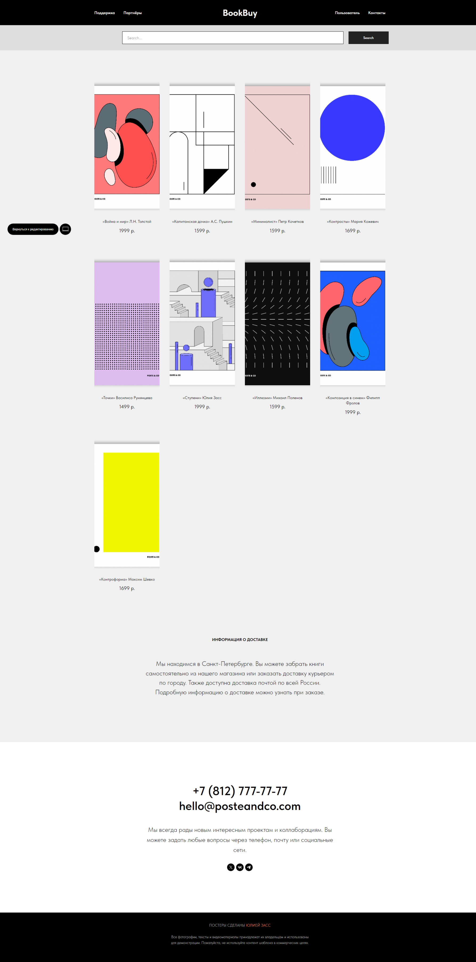

**Описание макета**

|  |  |  |  |  |
| --- | --- | --- | --- | --- |
| **Название поля** | **Тип** | **Условия видимости** | **Условия доступности** | **Описание** |
| **Поддержка** | **ссылка** | **Всем** | **Всем** | **Ссылка на другую страницу сайта** |
| **Партнёры** | **Ссылка** | **Всем** | **Всем** | **Ссылка на другую страницу сайта** |
| **Пользователь** | **Ссылка** | **Всем** | **Всем** | **Ссылка на другую страницу сайта** |
| **Контакты** | **Ссылка** | **Всем** | **Всем** | **Ссылка на другую страницу сайта** |
| **Строка поиска** | **Текст** | **Всем** | **Всем** | **Поле для ввода текста** |
| **Кнопка «Search»** | **Ссылка** | **Всем** | **Всем** | **Открывает страницу с результатами поиска согласно введённому тексту** |
| **Карточка книги** | **Кнопка** | **Всем** | **Всем** | **Открывает краткое описание книги** |
| **Соц. сети** | **Ссылка** | **Всем** | **Всем** | **Ссылка на внешний ресурс** |

**Макет страницы для книги.**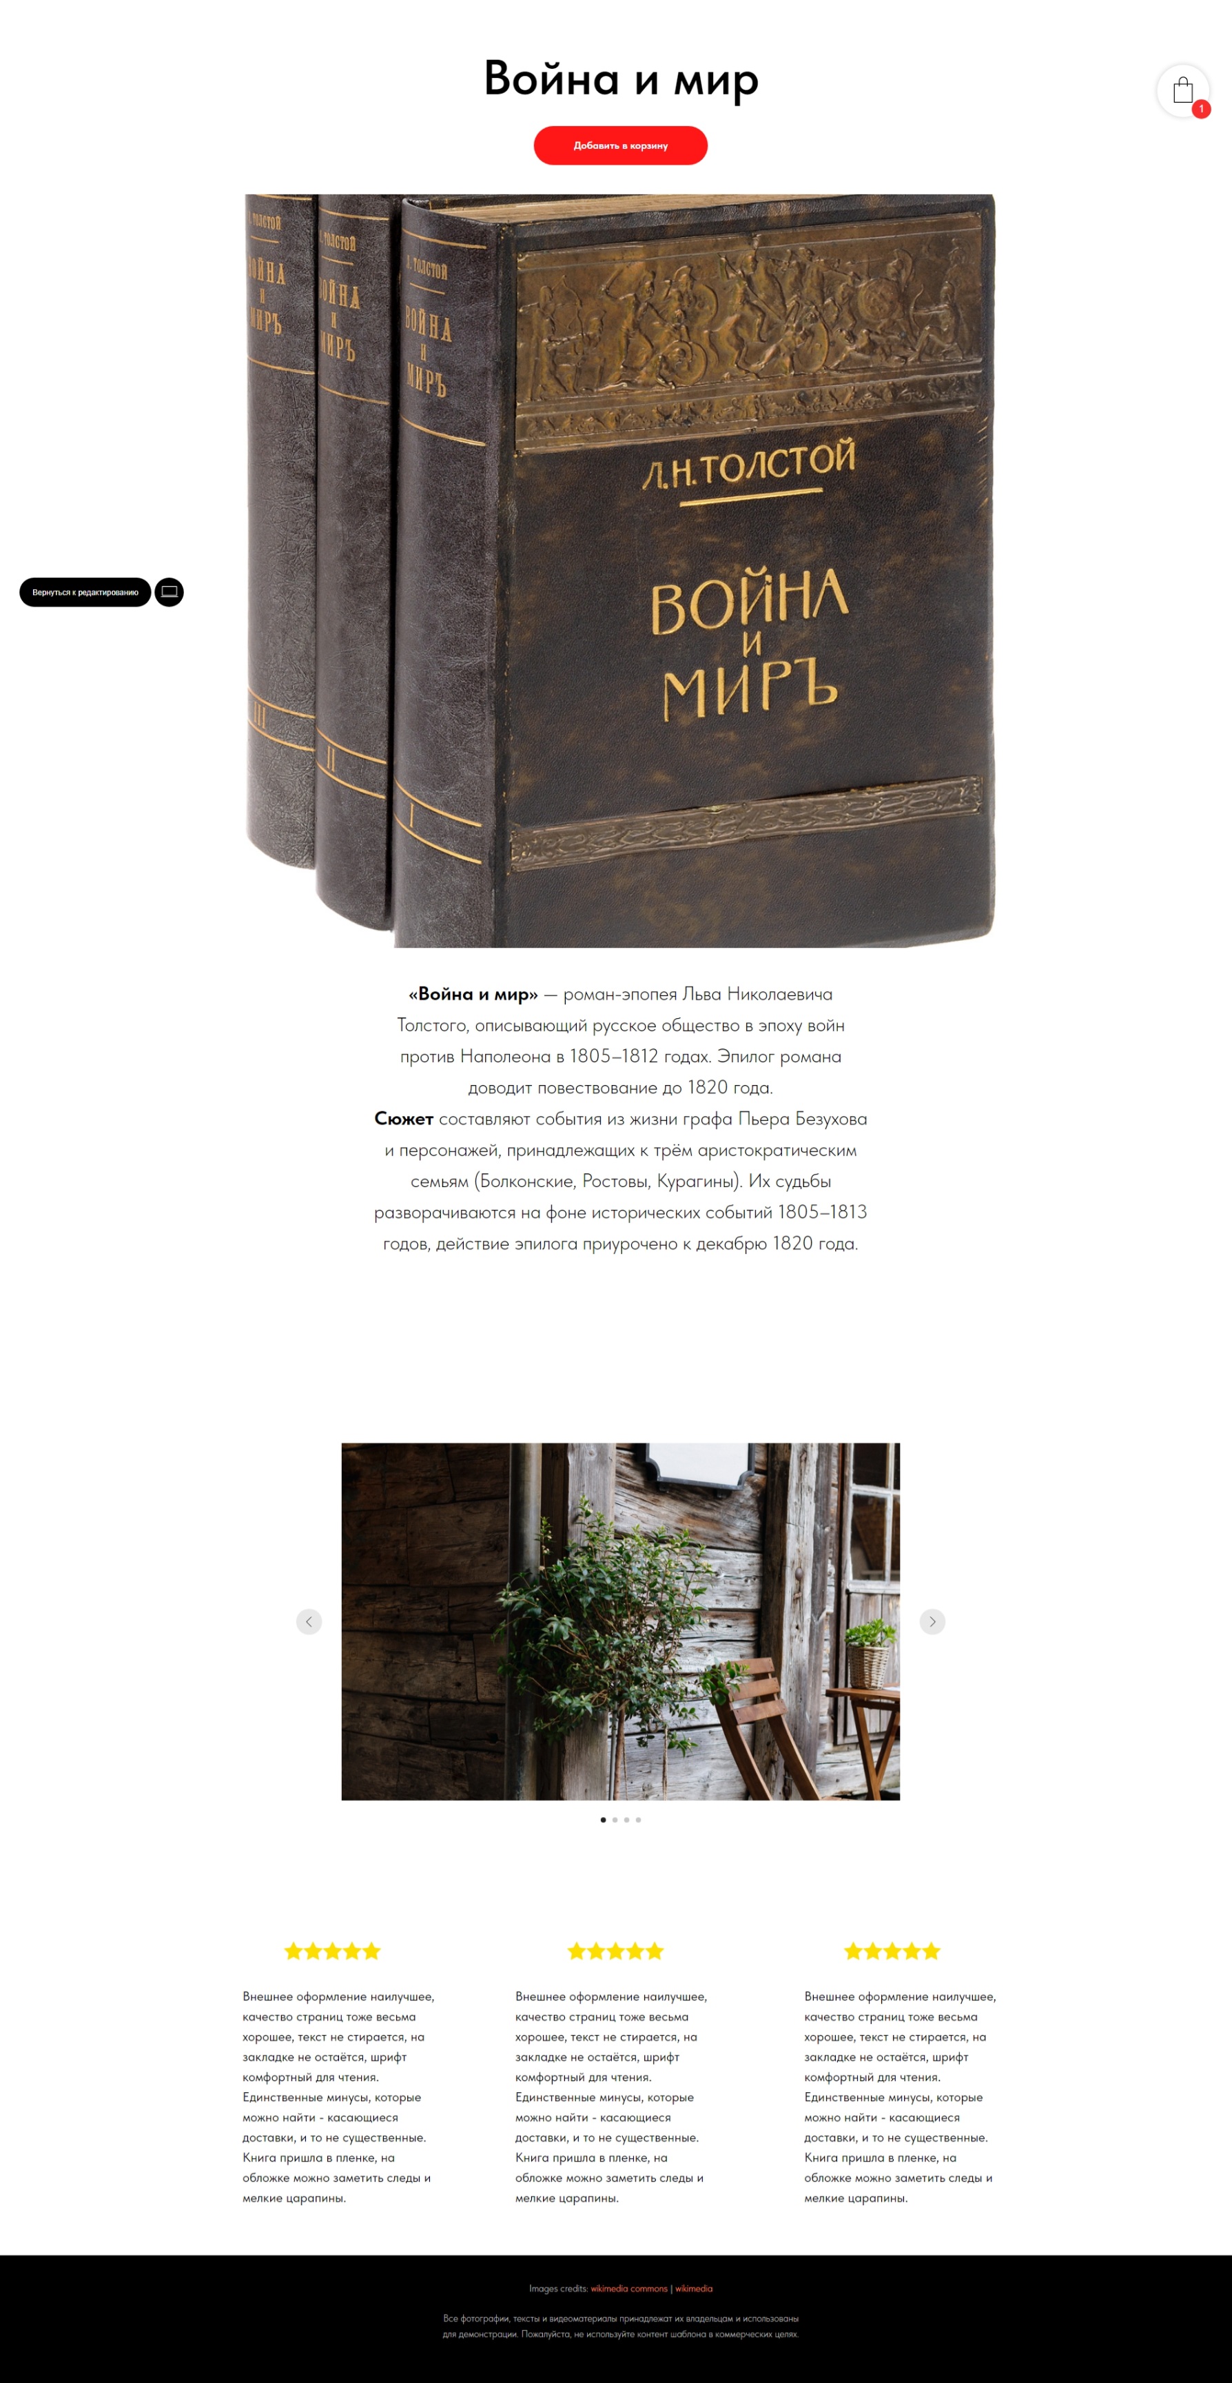

|  |  |  |  |  |
| --- | --- | --- | --- | --- |
| **Название поля** | **Тип** | **Условие доступности** | **Условие видимости** | **Описание** |
| Кнопка «добавить в корзину» | Кнопка | Всем | Всем | При нажатии добавляет товар в корзину |
| Кнопка «Корзина» | Ссылка | Всем | Всем | Открывает корзину пользователя |
| Кнопка «Стрелочки» | Кнопка | Всем | Всем | Листает фотографии для книги |

**Макет страницы для Входа/Регистрации.**

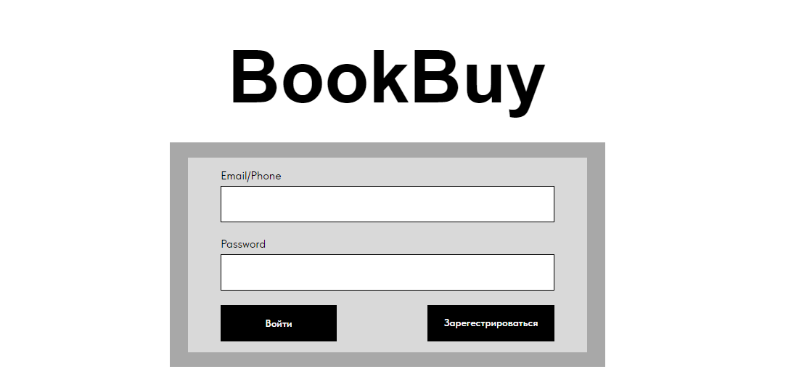

|  |  |  |  |  |
| --- | --- | --- | --- | --- |
| **Название поля** | **Тип** | **Условие доступности** | **Условие видимости** | **Описание** |
| Поле «Email/Phone» | Текст | Всем | Всем | Ввод пользователем электронной почты или номера телефона |
| Поле «Password» | Текст | Всем | Всем | Ввод пользователем пароля |
| Кнопка «Войти» | Ссылка | Всем | Всем | Входит в профиль пользователя. |
| Кнопка «Зарегистрироваться» | Кнопка | Всем | Всем | Открывает форму для регистрации |

**Принцип «Простоты»**. Наиболее распространенные операции должны выполняться максимально просто. При этом должны быть видимые ссылки на более сложные процедуры.

**Доказательство**. Согласно правилу уменьшения доступности объектов «Слева направо, сверху вниз», в шапке главной страницы находится строка поиска, в соответствии с ранжированным списком (1). В футоре странице находится окно работы с поддержкой (25). Соответственно, принцип простоты реализован.

**Принцип «Видимости»**. Все функции, необходимые для решения определенной задачи, должны быть видны, когда пользователь пытается ее решить.

**Доказательство.** Перед созданием макета был составлен сценарий пользователя. По этому сценарию был разработан макет, имеющий все функции, прописанные в сценарии. Соответственно принцип видимости реализован.

**Принцип «Структуризации»**. Пользовательский интерфейс должен быть целесообразно структурирован. Близкие по смыслу, родственные его части должны быть связаны видимым образом, а независимые — разделены; похожие элементы должны выглядеть похоже, а непохожие — различаться.

**Доказательство**. На главной странице рядом друг с другом расположены ссылки на контакты, партнёров, поддержку и профиль пользователя, они стоят отдельно от других элементов на макете т.к. отличаются функционалом от основных элементов. Карточки книг сгруппированы вместе, находясь на некотором расстоянии от других элементов.

**Вывод.** Познакомился с основными элементами управления (виджетами) и приобрел навыки проектирования графического интерфейса пользователя.